Załącznik nr 3

FORMULARZ NAUCZYCIELA - OPIEKUNA NAUKOWEGO
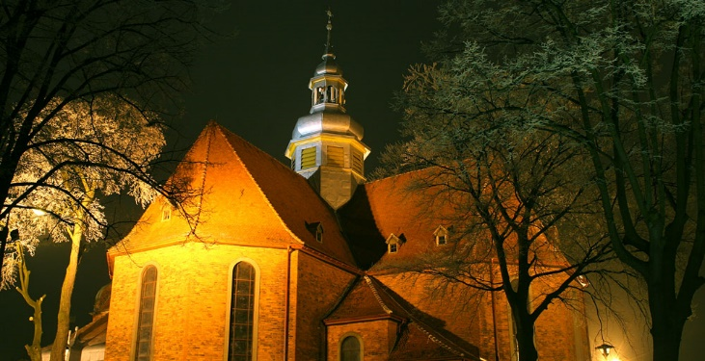

ZGODA NAUCZYCIELA (OPIEKUNA NAUKOWEGO) NA PRZETWARZANIE DANYCH OSOBOWYCH

- OŚWIADCZENIE “RODO”

- Imię i nazwisko: ……………………………………………………………………………………………….………….…….

- Nr telefonu: ……………………………………………………………………………………………………………………….

- Adres e-mail: ……………………………………………………………………………………….……………….……………..

- Nazwa i adres szkoły: ……………………………………………………………………………………………………........

…………………………………………………………………………………………………………………………………………………..
- Wyrażam zgodę na przetwarzanie przez organizatorów konkursu moich danych osobowych (imienia, nazwiska, e-maila) w celach wynikających z organizacji konkursu zgodnie z Rozporządzeniem Parlamentu Europejskiego i Rady (UE) 2016/679 z dnia 27 kwietnia 2016 r. w sprawie ochrony osób fizycznych w związku z przetwarzaniem danych osobowych i w sprawie swobodnego przepływu takich danych oraz uchylenia dyrektywy 95/46/WE (ogólne rozporządzenie o ochronie danych).
- Wyrażam zgodę na zamieszczenie przez organizatorów mojego wizerunku utrwalonego podczas konkursu recytatorskiego, którego było uczestnikiem, na stronach internetowych i profilach w portalach społecznościowych (Facebook) organizatorów konkursu oraz w dwutygodniku katolickim diecezji pelplińskiej “Pielgrzym”.
- Niniejsza zgoda zostaje udzielona nieodpłatnie, nie jest ograniczona ilościowo, czasowo ani terytorialnie.

- Zostałem/am poinformowany/a, że administratorem moich danych jest Parafia Świętej Trójcy w Kościerzynie,
Plac Jana Pawła II 1, 83-400 Kościerzyna.
Dane będą przetwarzane w celu realizacji konkursu zgodnie z art. 6 ust. 1 lit. a Rozporządzenia Ogólnego o Ochronie Danych Osobowych (dalej "RODO").

............................................................................................. ……………..…..........................................
Czytelny podpis nauczyciela – opiekuna naukowego Miejscowość i data

